

毕业设计（论文）



题 目 教学编译器可视化设计与实现

姓 名 黄栋材

学 号 31504051

专业班级 软件工程1502班

所在学院 计算与计算科学学院

指导教师（职称） 郭鸣（副教授）

二○一九 年 五 月 十八 日
教学编译器可视化设计与实现
——一个展示编译器模块运行原理的在线演示系统
【摘要】 编译原理课程在本科计算机科学专业课程中属于一门难度较大的课程。学生在学习这门课程的时候，往往需要理解大量抽象的概念。在以往的教学中，教师一般使用演示文稿或展示书本插图来展示这些概念。但是这些方法并不够灵活，缺乏互动性，不能让学生快速地理解课堂上的概念。本论文将要阐述的可视化系统，将为学生提供一个展示编译原理课程概念的平台。学生在该系统上，能够以拖拽的方式创建并定制编译器的核心部件，并且在运行时，能够实时查看这些核心部件内部的状态。系统根据学生的输入，会即时展示对应的输出。这样的系统有助于让学生更容易地理解课程中的概念，从而辅助编译原理课程的教学。
【关键词】 编译器，教学工具，可视化
Design and Implementation of Visualization on the Institutional Compiler
——An System for Demonstrating the Mechanisms of Compiler Modules
【Abstract】 In undergraduate education of Compiler Science, the course Compiling Principle might be the one of the most difficult courses amount all core courses. When students study this course, they often need to understand a lot of abstract concepts. In the past, teachers used presentations or book illustrations to demonstrate these concepts. But these methods are not flexible and interactive enough, through which a student cannot quickly understand the concepts. The visualization system to be elaborated in this paper will provide a platform for students to show the concept of compiling principle course. On this system, students can create and customize the core components of the compiler in a drag-and-drop manner, and they can view the internal status of these core components in real time. According to the student’s input, the system will display the corresponding output immediately. Such a system might make student to understand the concepts in an easier way, therefore improves the efficiency of the teaching process.
【Key Words】 Compiler，Teaching Assisting Tool，Visualization
目录
第1章 绪论 1
1.1 背景 1
1.2 章节内容概括 3
第2章 前期调查 5
2.1 关于老师的调查 5
2.2 关于学生的调查 5
2.3 相似系统调查 6
2.3.1 VisuAlgo.net 6
2.3.2 Chalktalk 6
2.3.3 Observable 7
第3章 实现 8
3.1 技术栈 8
3.2 核心模块 8
3.3 自动机模块 8
3.4 词法分析模块 9
3.4.1 Token序列 9
3.5 语法分析模块 11
3.5.1 抽象语法树 11
3.5.2 LL分析表 13
3.6 语义检查模块 17
3.6.1 符号表 18
3.7 错误反馈模块 19
结论 22
参考文献 23
附录 25
致谢 26

图目录
图3.1 自动机界面 8
图3.2 匹配界面 9
图3.3 生成器界面 10
图3.4 Iki语言界面 11
图3.5 Iki语言界面 11
图3.6 TokenList 13
图3.7 buildTokenList 14
图3.8 makeElement 15
图3.9 treeShow 16
图3.10 grammarTextToGrammarStructure 18
图3.11 showLLSets 19
图3.12 showLLAnalyticalTable 20
图3.13 buildSymbolTable 22

表目录
表3.1 7
表3.2 7

第1章 绪论

1.1 背景
编译原理课程在众多本科计算机科学专业的课程中难度较大。学生需要学习不少较为抽象的概念。就拿正则表达式构造等价最小化的确定性有限状态自动机来举例，这一个过程包括了三个主要算法——汤姆森构造、子集构造法和Hopcroft最小化算法。对于不少学生来说，他们并不能很快速地弄明白这三个算法中出现的概念，如epsilon转换、不动点算法、构造等价子集，也不能很清楚地理解为什么算法中为什么要执行如此的操作。在以往的教学中，老师使用图片插图、黑板和演示文稿来展示并帮助学生理解这些概念，但是因为这些概念的形式多变，比如一个算法，根据不同的输入，会产生不同的计算步骤，最后产生不同的计算结果。对于传统方法，如图片插图、黑板或演示文稿，它们都是一种“静态”的工具。意思就是，它们一旦被制作完毕，它们的内容也就被确定下来了，不能再被修改，所以大多只适合演示静态的内容。对于演示文稿一类的工具，轻快会稍微好一些，它可以通过切换多张幻灯片，来展示一个样例系统的变化，但是它的变化的方式是预先制定好了。对于学习编译原理概念的学生来说，如果能够有一个系统，能够让学生、老师快速搭建一个编译模块，并且能够实时修改这个编译模块的输入、内部属性，实时运行、查看模块的计算结果，那么就能够有效地演示编译原理中那些形式多变的概念了。
历史中也存在不少类似的教学可视化软件，尽管他们并不是专注于编译系统，但是它们都在不同程度上减轻了计算机的教学工作。它们的发展历程与计算机技术的提升息息相关，大致经历了五个阶段，第一个阶段从50年代末到60年代初，随着1957年IBM开发出了第一个高级语言Fortran，各大机构开始计划将计算机用于教育领域，并于1958年，IBM开发出了一个针对小学数学的计算机辅助教学系统，该阶段最具代表性是在1960年开始的PLATO辅助教学系统。第二个阶段是60年代中后期，各种早期的高级编程语言的的出现推动了可视化软件的发展，例如随着Basic语言的研制成功，大力推动了在微机上的可视化软件开发进程。第三个阶段是70年代，编程语言进一步发展壮大，期间推出了Pascal、Prolog、Ada等语言，可视化的功能且开发方式更加多样，这促进了可视化在更多的学科领域的应用。第四个阶段是70年代末到80年代，这一期间大量的微型计算机开始进入市场，使PC机成为了可视化软件开发的主要平台以及应用的理想载体。第五个阶段是80年代末以后，这一时期多媒体计算机开始出现，计算机所能处理的数据不再局限于文字和数字，还有音频视频及图形图像文件，使可视化软件的功能及表现形式更加丰富。
如今，计算机科学与技术快速发展，计算机所应用的领域不断扩大，人们的日常生活、工作学习伴随着计算机程序。这其中编译器起到了巨大的作用，编译器是将汇编或高级计算机语言翻译为二进制机器语言代码的计算机程序，将编写的程序作为输入，翻译产生目标语言机器代码的等价程序，是开发计算机程序不可或缺的工具。而编译原理是一门介绍编译器是如何将源程序编译成目标代码的课程，主要包含词法分析、语法分析、语义检查、中间代码生成、中间代码优化及目标代码生成这六个部分。由于编译器编译程序的阶段众多，且每个阶段都有多种实现的方法，比如词法分析阶段有手工编码和自动生成器两种方式，语法分析阶段划分为自顶向下分析算法和自底向上分析算法两种实现方式等，实现方式又涉及到各种抽象复杂的数据结构内容，从而导致教学效果不理想。而且传统单一的编译课程教学的教学方法，在一定程度上不能很好地灵活展示其内容，对学生来说，通过教学获得的效果不是特别显著，也很难达到人们的期望值。
根据我之前所作的调查发现，以往至今人们在教育领域开发的可视化软件的数量也是不少了，如著名的Scratch编程语言，以图形化拖拽代码块的方式，让儿童更容易地学习编程的知识，但是对于编译原理相关的教学中，却缺乏优秀的展示工具。我调查期间发现、试用的与编译原理相关的教学工具，大多已经很长时间没有维护了，其界面较为简陋，其操作和展示方式也不够人性化。比如有一款用来展示语法分析算法和AST的工具，它会将整颗AST显示在一个小框中，并且没有使用高亮、分层显示等方式来优化显示内容。这样的显示方式并不具备良好的用户体验，可能对于刚上手的用户，他甚至不知道输出结果的含义。
我将要介绍的系统，它的名称叫做Visual Compiler——含义很明了，就是“视觉编译器”的意思。在设计过程中，我借鉴了纽约大学未来实验室的Chalktalk项目，MIT的Scratch编程语言等优秀的可视化教学系统，主要考查了这些软件的主要功能与用户界面的设计，致力于打造一个易于使用的可视化教学系统。
Visual Compiler是一款开源的教学展示系统，它能够为学生和老师提供一个灵活而强大系统。当前系统具备自动机、词法分析、语法分析和语义分析四个模块，这些模块能够可视化一些编译相关的概念，如生成LL(1)文法的Follow集、First集和Predict集，帮助学生理解课程上相应章节的知识。学生能够随着课程的进展使用系统中相关的可视化工具来帮助理解课程上的概念。系统中许多模块都具备一个代码编辑器，能够让学生更加轻易地编写编译器相关的代码。另外，对比实际生产用的工具，我们简化了模块的输入。比如我们的LL(1)生成模块，对比Yacc/Bison中全面而复杂的文法，这个模块采用了一种简化的文法作为输入。虽然它丧失构造复杂的LL(1) Parser的能力，但是简单明了的文法规则能够让学生快速构建出自己想要的语法解析器，不必于纠结一些细枝末节的问题，从而反映到课堂知识，让学生在编写过程中理解相关的编译器知识。

1.2 章节内容概括
第一章节主要阐述了发起这个项目的原因，概述Visual Compiler系统，简单说明其特点。第二章节主要说明在正式开发这个系统之前所作的调查工作，概括了教师和学生对系统的期望，综合我自己对系统的初步设想，在章末提出Visual Compiler要解决的问题以及主要的特点，第三章着重介绍Visual Compiler的功能，首先我会介绍Visual Compiler的用户界面和用户如何使用这个系统方式，然后介绍实例、组件、窗口三个Visual Compiler最重要的基本元素的特性、用法。第四章将举两个例子说明这个系统在编译课程中是如何帮助学生理解课堂上的知识，以及如何帮助老师动态地展示编译原理中的概念。第五章主要说明实现这个系统所用到的关键技术以及程序的总体架构。最后在结论中说明试用这个系统的人对这个系统的评价以及未来对这个系统的期望。

第2章 前期调查

2.1 关于老师的调查
在之前与教师（郭明副教授）的访谈中，他首先认为我开发一个辅助编译课程教学的可视化系统是很有意义的事情。他希望我设计的系统具备以下的特性：
可交互性：拥有良好的用户体验，用户可以选择显示目前关注的内容，隐藏其他多余的细节，做到一目了然哦。系统应当强调数据绑定，用户能够在系统运行的时候动态修改编译器，并且立即显示修改后的结果。
灵活的组件系统：就像编译器通常被设计成四个大的模块，各司其职，我这个系统应当由一个灵活而强大的组件系统。组件是系统的基本单元。每个组件本身能够独立运行。如“LL(1)组件”能够接受Token，“RE组件”能够接受字符串，产生Token。组件之间能够联动，组成一个复合的编译系统，在运行时，用户能够看到他们之间的数据传递。做好的系统最好能够具备嵌入到外部HTML文档的功能，一边在讲义中插入例子。最后，组件在运行时最好具备“Time Travel”的功能，用户能够定位到任意步骤，能够单步/多步回退、前进。

2.2 关于学生的调查
调查发现，参加编译课程的学生，大部分都觉得需要一个可视化的系统来辅助课程的学习。在学习过程中他们主要遇到的难点有：Yacc/Lex的工具使用不熟练，大概只有4成的学生表示完全了解编译课上讲解的解析算法。对于课程本身和作业方面，学生最大的负面反馈分别是习题难度大，遇到困难不能得到即使帮助，以及拓展材料和讲义不够生动。
因此，要设计的系统应当能够可视化地演示编译相关的概念和算法。具体实现可以参考像visualgo.net，learngitbranching.js.org，它应当可以演示词法、语法分析所涉及到的算法。能够提供一个简单易用的编程环境，比如简化的Yacc/Lex语法，语法高亮，语法错误提示等功能。

2.3 相似系统调查
个人认为，虽然我将要设计的系统专注于编译原理方面的知识的教学，但是我搜集系统的范围不应该仅局限于与编译原理和编程语言课程的辅助教学工具。因为不同可视化系统的展示方法都是通用的；其用户体验、软件结构方面的设计也是能够借鉴到我的系统中，所以凡是于计算机科学课程有关的教学展示系统都可以作为考察研究的对象。如一些像演示程序执行的可视化系统、演示算法的可视化系统，带有动画演示的教程网站等等。
以下是我最近我从互联网上搜集到教学辅助系统，他们都是我看中的所有系统中令我感到满意，其中有不少特点能够参考到我的系统中。

2.3.1 VisuAlgo.net
这个网站致力于为广大算法入门者提供简明的算法演示。它能够演示多种类型的算法。用户可以输入数据，也可以让系统生成随机或具有典型特征的数据。数据以及内存单元的表示使用直观的图形来表示。在演示的时候，用户通过观察到这些图形大小、数量等的变化，来了解到算法执行的过程，同时在一旁，系统会解释当前步骤，并给出算法的伪代码。另外，用户还可以通过电子课堂的方式来对算法有更深入的理解。

2.3.2 Chalktalk
这一个系统致力于为在校的学生和老师提供一个互动的可视化系统。这一个系统最大的特点在于画板、草图、可组合性、和可编程性。这一个可视化系统可以看作一块白板，老师或学生可以在白板上手绘图案，然后这个图案会识别成一个可交互的组件——称之为草图。每个草图拥有各自的行为，用户可以通过手势来触发这些行为，完成一系列演示任务。草图之间还可以相互组合，传输数据，成为一个复合的系统。最后，用户可以定义草图的样式和行为，以及向系统添加新的草图。

2.3.3 Observable
Observable网站能让用户创建交互式笔记本。所谓交互式笔记本，就是由代码定义的可编辑文档。它可当作一种便笺，用于探索数据或解释定量现象。由于代码在浏览器中运行，所以它也是用来学习动态系统和算法的有力工具。 一本笔记本由多个单元格组成。一个单元格可以是一段文本、一张图像、一个视频或其他可互动的元素，或者是数字、字符串、函数等编程元素

第3章 实现
以下的章节中，我会首先列举出这个系统所用到的框架、类库，然后介绍这个系统的总体设计和详细设计。在总体设计中，我会按照上一章每个模块被介绍的次序，逐一说明这些模块的内部实现。为了说明这个模块的工作原理，对每个模块我都会先说明这个模块的执行流程以及相关的函数，然后展示出那个模块的UML序列图，然后展示出这个模块中最核心、最重要的代码，并且说明这段代码的作用。

3.1 技术栈
这个项目中使用了如下的工具，现在列表如下：
表3.1
作用 | 类库
前端页面构建 | Vue.js
数据可视化 | Viz.js/D3.js
工具库 | Lodash/Axios
编译相关 | Ohm.js/NFA2DFA

3.2 核心模块
表3.2
模块
自动机模块
Iki语言的编译前端模块
LL(1) First/Follow/Predict集与预测分析表生成模块

在文章剩下的部分我会详细说明每个模块的代码以及执行流程，不过在之前让我向大家概括每个模块的界面和功能。这样，在之后介绍模块的代码的时候，大家能够对代码的作用有更加清晰的理解。

3.2.1 自动机模块
自动机模块能够让用户从中构建自动机，并允许用户使用这个自动机来匹配字符串。当用户在画板中绘制自动机后，系统能够自动判别自动机的类型，并且统计出自动机的边数和节点数，并显示在界面上。当用户更改绘制的自动机后，系统会立即重新计算自动机的边数、节点数和类型，以让数据保持最新状态。
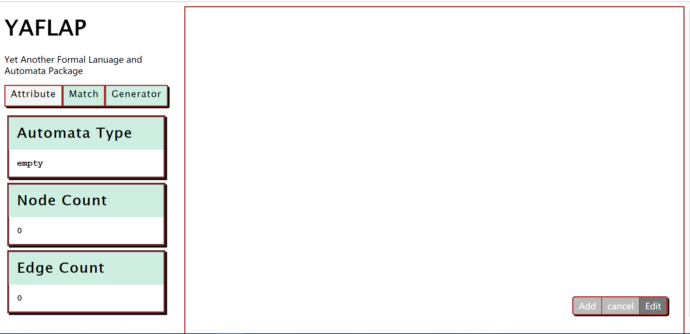
图3.1 自动机界面
上图就是系统中的自动机界面。左侧，它具备三个面板：“Attribute”属性面板，“Match”匹配面板以及“Generator”生成面板，而右侧则是用来编辑自动机画板。属性面板上显示了自动机的属性，包括他的类型、节点数和边数；匹配面板上则包括了一个用来匹配的输入框，以及用来显示匹配结果的结果框；最后，生成面板上包含了一个前往生成面板的链接。在系统中，自动机可以分为四类，它们分别是“空自动机”、“非法自动机”、“NFA”和“DFA”。如果自动机画板上什么都没有，就像上面例图所示，那么它就是一个“空自动机”，如果画板中的自动机不合法，如它具有多余一个的开始节点，那么它就输入“非法自动机”，最后两个类型分别代表了“非确定性有限状态自动机”和“确定性有限状态自动机”。如果自动机不存在ε转换，并且对于每个节点，在接受一个字符的输入后一定将将状态转移到确定的一个节点，那么他就是一个“DFA”，否则它是一个“NFA”。
画板具有三种模式，它们分别是“添加模式”、“删除模式”以及“编辑模式”。在面板的右下角就有三个并排的按钮，用来切换模式。在添加模式下，用户可以点击画板空白处来添加一个新的节点，也可以使用拖拽的方式在两个节点之间添加新的边，而在删除模式下，用户的操作大体和“添加模式”下的操作相反：点击画板上的节点或边来删除一个节点或一条边；最后在“编辑模式”下，用户能够编辑节点的标签，编辑边的转换条件以及设置节点的类型。要编辑节点的标签，我们只需要双击画板上的节点即可，同样对于编辑边，我们双击它就可以编辑它的转换条件；若是要更改节点类型，我们只需要右击节点来打开他的菜单，然后在菜单中选择想要更改的类型便可。
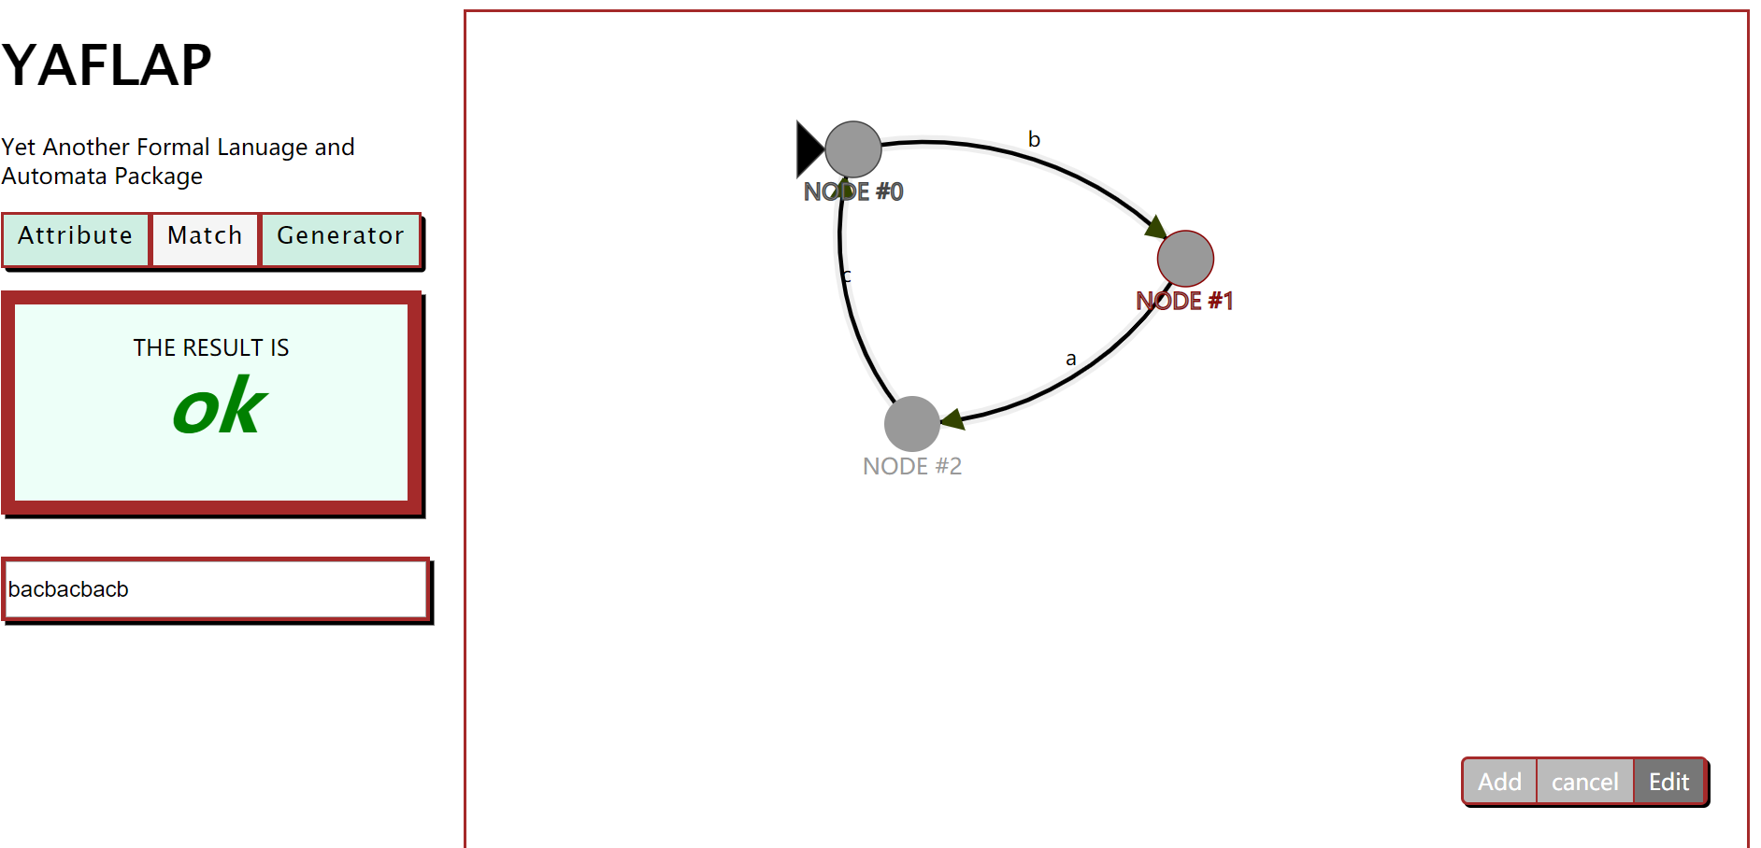
图3.2 匹配界面
如果你想使用你绘制出来的自动机来匹配字符串，你只需要在“匹配面板”上输入你要匹配的字符串，系统就会立刻开始计算，并在计算结束后将结果显示在结果栏中，就像上图所示。系统内部的算法能够使用NFA或DFA来匹配字符串。当用来匹配的自动机是一个NFA时，为了实现上的简单，系统并没有将NFA转化成等价的DFA后再匹配，而是直接再NFA上进行匹配操作。虽然使用NFA来匹配字符串的效率会低很多，但是通常用户并不会在我们这个软件中创建非常复杂的自动机，所以通常执行算法实际所需的时间还能够让人接受，并不会导致页面发生卡顿的情况。
最后便是生成器的功能。生成器界面位于另外一个页面，用户将侧边栏切换到生成器面板，然后点击“Go to Generator Page”，即可跳转到生成器界面。生成在生成器中，用户在页面上方的输入栏上输入一个正则表达式，然后点击“Generate DFA”或“Generate NFA”，就可以为这个正则表达式生成对应的“DFA”或“NFA”。目前支生成包含字母、数字、空格、“\d”和“\w”的正则表达式，在以后的版本中我将会让这个模块支持更多的正则表达式语法。
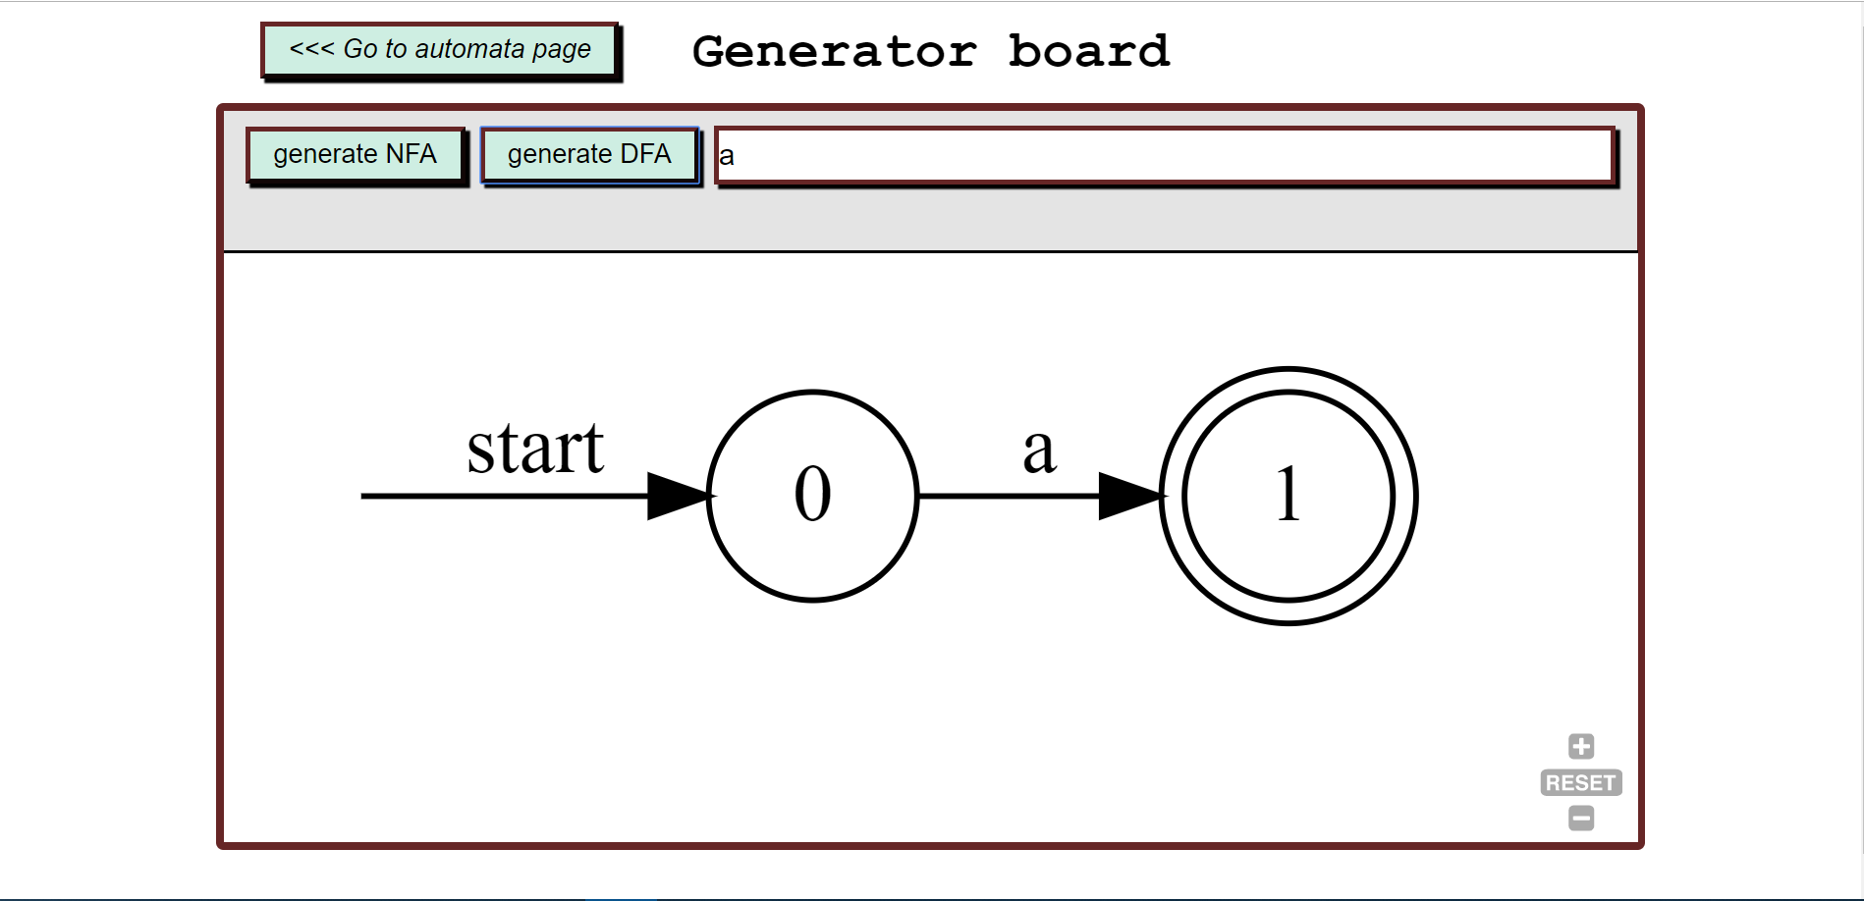
图3.3 生成器界面

3.2.2 Iki语言的编译前端模块
Iki语言的编译前端模块包含了Iki语言的Token序列可视化、AST可视化和符号表可视化。主要的目的在于展示编译器前端中词法分析、语法分析和语义分析的相关概念。用户在左侧面板中输入Iki语言的源代码，然后系统会自动解析出源代码的Token序列、AST以及符号表。并将它们以表格的形式显示在右侧的面板中。为了让内容看上去更加简洁，系统在面板上只显示其中一张表格。用户可以通过点击右侧面板上方的切换按钮来选择要显示的表格。
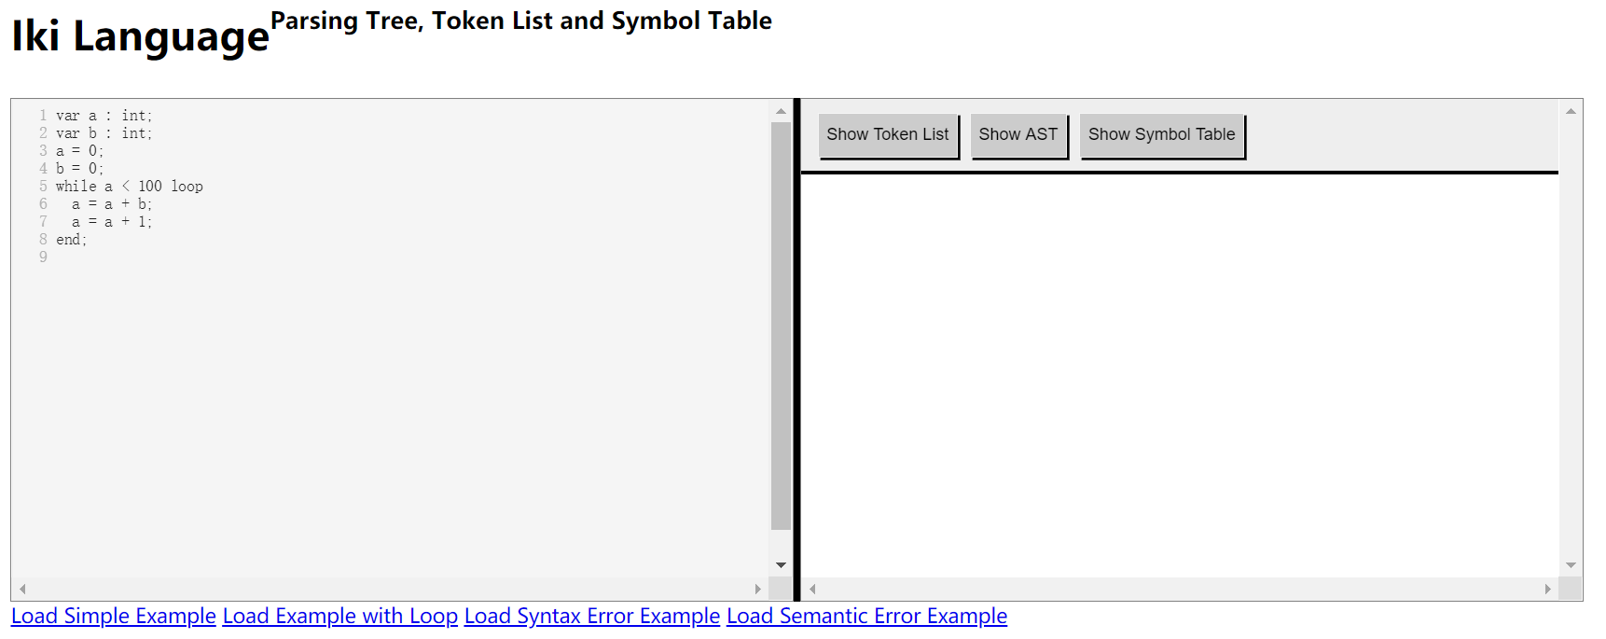
图3.4 Iki语言界面

3.2.3 LL(1) First/Follow/Predict集和预测分析表生成模块
LL(1) First / Follow / Predict表和预测分析表生成模块的功能就如同其名字一样，能够让用户输入一个文法，然后查看这个文法对应的“First集”、“Follow集”和“Predict集”及预测分析表。界面操作和Iki语言前端编译模块的界面基本相同，用户在右边输入CFG文法，然后系统读取用户的输入，计算出First/Follow/Predict集，然后 把结果显示在右边。
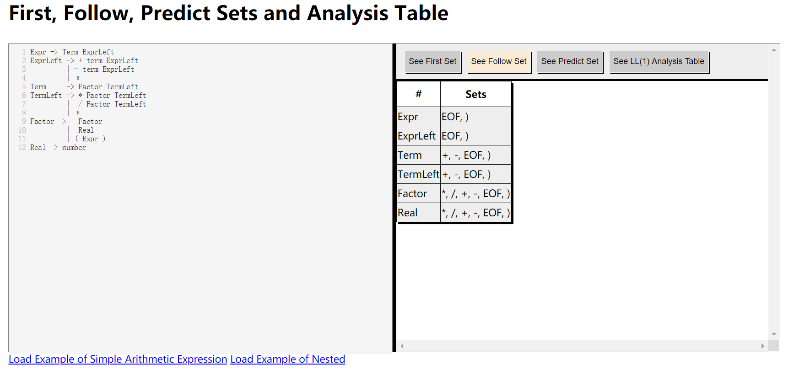
图3.5 First, Follow, Predict Sets and Analysis Table

3.3 自动机模块
首先我们需要使用Vue实现一个画板控件，能够让用户再上面绘制自动机。这个控件内部具备表示边和节点的数据，并且它会监听来自原生DOM事件，如“鼠标按下”、“鼠标放开”、“右键点击”等，以接受来自用户的输入。当收到这些事件后，画板会根据情况做出不同的动作，如“增加节点”、“删除节点”等，然后他会向外发出一个自定义事件，如“增加节点”、“删除节点”等。通常，这个画板的父组件会侦听这些事件。当父组件接收到这些事件后，会让VueX分发相关的Action，如“增加节点”的Action。VueX执行这些Action时主要做两件事，一是更改自身的一些属性，如“节点数目”，再者就是通知自动机模块同步节点或边的信息。由于VueX的属性被修改后，他会将变化发布到所有观察这个属性的视图上，最后能够达到动态响应的效果。背后自动机模块的作用主要是用来匹配字符串，他自身也具有和编辑面板相似的数据，用来表示一张图，只不过他并没有节点和边的位置信息。

3.4 词法分析模块
Ohm允许用户自定义语义分析对象的属性。在JavaScript语法层面上讲，它允许用户在ohm.js的语义对象上定义只读属性。这个功能让使用ohm.js的用户能够自由地定义一些计算过程，并且以属性的方式获得计算的结果。在我们的开发中，我们使用这个功能来获得用户输入所对应的Token序列。

3.4.1 Token序列
在获得了语义分析对象之后，通过其“addAttribute”方法为语义分析对象添加计算属性，也可以通过“addOperation”为它添加方法。如下图所示，我们为我们的语法分析器定义了只读属性“token”。外部如果访问这个属性，那么语义分析对象就会遍历语法解析树并递归生成出一个Token序列。注意，由于语法解析树是一个树状的数据，所以由语义分析对象生成的Token序列也是一个嵌套的数组。在生成后，我们会使用lodash的flattenDeep方法将这个数组变成一维数组，并。然后将它转换成字符串，最后使用buildToken方法将token序列显示在页面上。
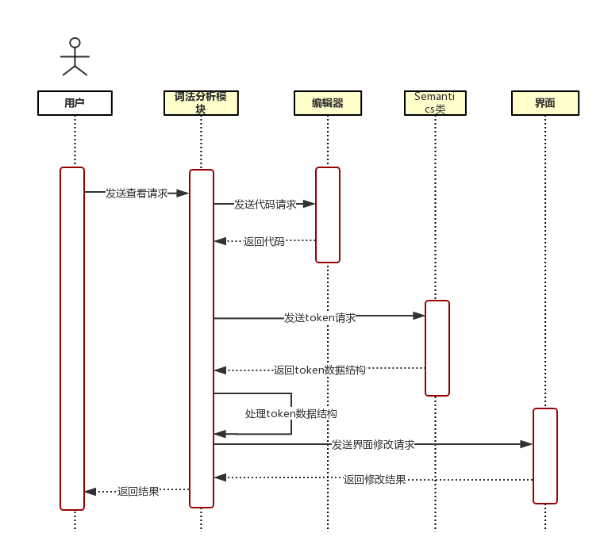
图3.6 TokenList
tokenToString函数的功能是将嵌套的数组摊平，并且将其中的元素（字符串）拼接成一个由空格隔开的字符串。显然，它应当接受一个字符串，并且返回一个string类型字符串。在以往使用ES5编写代码时，并没有直接判断一个变量是否是一个数组的方法，我们不得不用“Array.prototype.toString.call(x) === [object Array]”来判断。不过由于ES6中新增了Array.isArray方法，我们可以使用它来直接判断参数x是否为一个数组。如果发现它是一个数组，则使用map(tokenToString)方法一层一层地遍历数组内容，然后，使用Array.prototype.join方法，将数组内容用空格间隔转为一个一个的字符串，并将他们作为Token序列返回给上一层；如果我们发现输入并不是字符串，那么就直接执行toString()方法并返回。
另外一个函数则是buildTokenList方法。它具备两个参数，他们分别时“id”和“str”。他们的类型都是字符串。前者为将挂载结果的DOM节点的ID，而后者则是一个为token序列的string类型字符串，无返回值。这个函数的执行流程大概如下：首先传入一个ID，然后通过document.getElementById方法，获取用于挂载显示token list的DOM元素，为了简单起见，我们不妨把它称作“f”。由于之前元素可能之前已经被挂载过了，所以我们需要使用removeChildren方法清空该对象的内容，以避免其子元素影响生成的网页内容。在清空完毕后，我们使用String.prototype.split方法来将字符串切割成一个token序列，然后遍历该序列，对每一个token使用document.createElement来创建div对象，并使用document.createTextNode方法传入内容。“f”使用appendChild方法添加该div对象为自己的子元素。
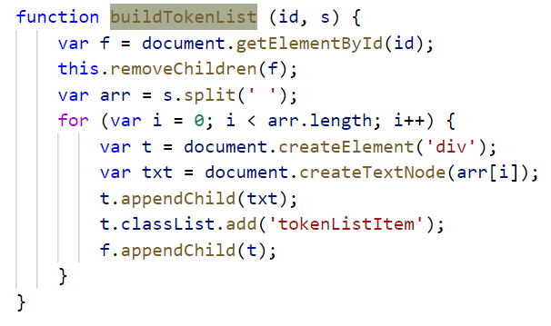
图3.7 buildTokenList

3.5 语法分析模块

3.5.1 抽象语法树
要构建一颗抽象语法树，首先通过addOperation方法添加构建抽象语法树的方法，由于ohm采用自底向上分析算法，所以通过递归调用makeElement方法，最终获得一颗完整的树，再将该树传入treeShow()方法，实现可视化，该功能时序图类似token序列。
makeElement方法，包含一个参数，string类型，返回一个 Element 对象。具体实现为首先以参数为标签名，创建一个element对象，然后遍历不定函数参数arguments，下标为i，判断arguments[i]是否为数组，如果是，则遍历该数组，下标为j，判断arguments[i][j]是否为string类型，如果是，则使用document.createTextNode()方法创建文本节点，将其作为element的子元素，如果不是，则将arguments[i][j]作为子元素。如果arguments[i]不是数组，则同上述操作一下，判断其是否为string类型。
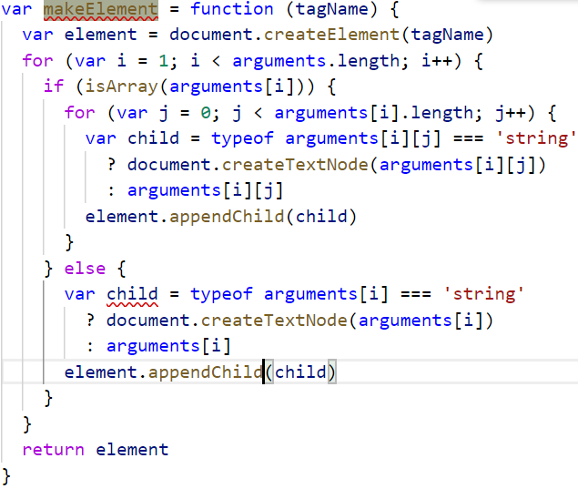
图3.8 makeElement
treeShow方法，包括两个参数，一个为id，string类型，一个为抽象语法树的变量名，element类型，首先通过id获得div的对象，判断其第一个子元素是否存在，如果存在，则清空div的所有子元素，之后将抽象语法书的element对象加入div。
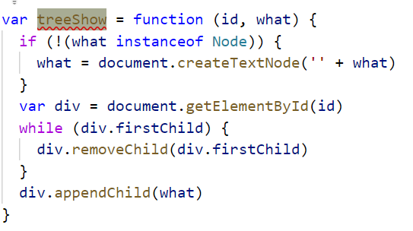
图3.9 treeShow

3.5.2 LL分析表
要构建一个LL1分析表，有三个步骤。我们首先从编辑器中获取用户输入的内容，再通过grammarTextToGrammarStructure()方法转化为LL分析算法js库可用的数据结构，以此创建Grammar对象，通过getPredictSets()、getFirstSetHash()、getFollowSetHash()这三个方法分别获得predict集，first集和follow集，使用showLLSets()方法对这些数据集完成可视化，使用showLLAnalyticalTable()方法对LL分析算法分析表进行可视化。
在程序中我们使用库first-follow来构造First集和Follow集。这个库具备一个名为“Grammar”的对象，它的作用就是为一个CFG文法构建First集和Follow集合。我们可以通过调用它的构建函数并在为构建函数传递一个CFG文法的参数来创建一个包含该CFG文法集合的“Grammar”对象。创建后，我们就可调用它的“getFirstSetHash”方法来获得这个文法的First集，并且，调用它的“getFollowSetHash”来获得这个文法的Follow集。和ohm.js不同，这个对象用来描述文法的数据是一个生成式的列表。其中生成式使用一个包含“left”和“right”两个键的对象组成。其中，“left”是生成式左边的非终结符，而“right”则代表了生成式右边的符号序列（包含非终结符和终结符的序列）。在这个程序中，我们需要将ohm.js中定义的文法通过这个库来计算出文法的First集和Follow集。但是显然，在ohm.js我们使用字符串来记录文法，而并非库“first-follow”中的对象，所以，我们需要写一个转换函数来读入ohm.js中记录文法的字符串，并将它解析、转换成符合First-Follow输入的对象。这正是方法“grammarTextToGrammarStructure”所做的事情。这个函数首先将输入的字符串按照回车符为分割将它分割成一个数组。分割完毕后，我们检查这个数组的每一个元素：首先忽略掉所有的空元素，然后删除所有非空元素（类型为字符串）两侧的空格，避免在之后我们分割这个元素的时候产生非法的空字符串。随后，我们需要判断产生式中是否包含“->”符号，如果是，则说明这个字符串是一个产生式，于是我们就需要提取出这个产生式的左右两部分。如果提取出来后发现产生式左边或右边并没有内容，那么说明用户输入的内容是错误，这时候我们终止解析，直接报错。如果用户的输入是正确的，那么第一，先将左边部分赋值给变量start，记录目前的开始符号，第二，使用函数resetBlank来删除右部多余的空格，第三，切割此字符串，生成一个由终结符和非终结符组成的数组；最后，我们使用replaceEpsilon()来将产生式中所有ε字符替换成“null”。在执行这三个步骤后，我们就得到了符合First-Follow库要求的文法对象。将这个对象传入Grammar的构造函数来构造一个包含我们指定文法文法的“Grammar”对象，再调用其方法，就能够得到文法的“First集”和“Follow集”了。
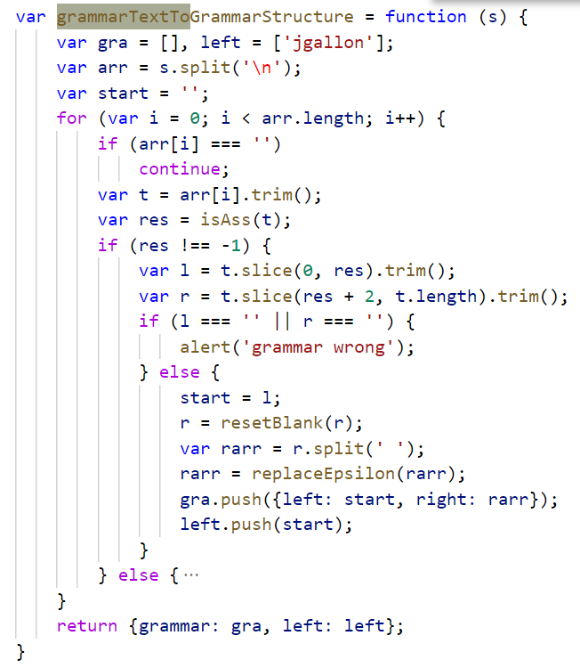
图3.10 grammarTextToGrammarStructure
当我们构造出First集和Follow集之后，我们就要将它们以表格的形式显示在页面上。这个过程由“showLLSets”函数来完成。它会接受一个id选择器和一个表格数据data，然后使用这些数据生成一张HTML表格，最后将它挂载到id选择器所指的DOM 元素中。当函数根据id选择器使用JQuery获取了挂载点的DOM元素后，它会首先清空该DOM元素的内容，以免其子元素影响生成的结果；然后，对于每一个key对应一个数组，遍历数组，将数组中的每一项用逗号连接，组成一个字符串，将key和子字符串放入tbody标签中。
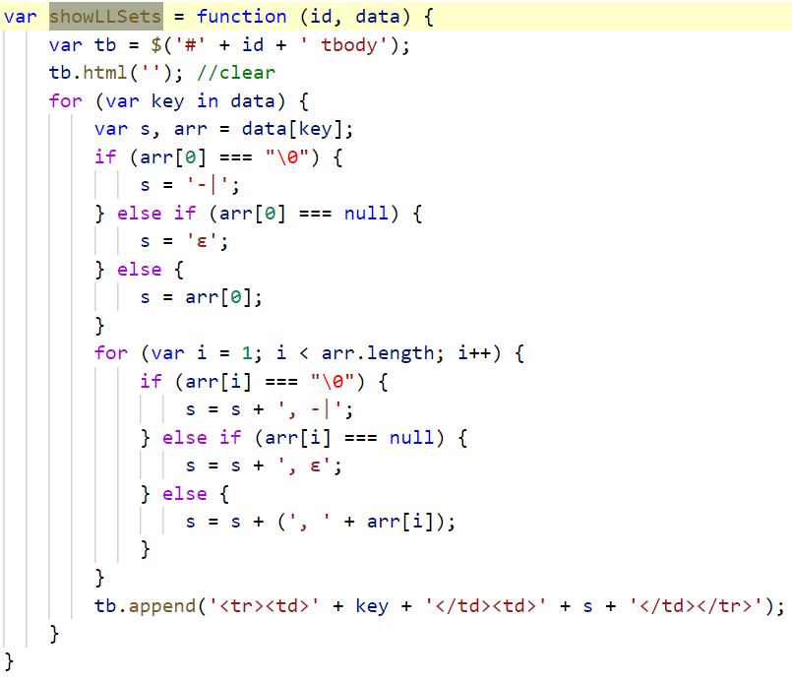
图3.11 showLLSets
由于First-Follow中并没有直接生成LL(1)预测分析表的方法，但是既然我们已经得到了文法的“Predict集”，那么就可以根据它来生成预测分析表，这就是showLLAnalyticalTable函数所做的事情。之前“First-Follow”库所生成的“Predict集”是一个对象，其键代表着文法中的非终结符，而其值代表着一个非终结符的“Predict集”。函数接受一个字符串id，一个数组left，以及一个“First-Follow”对象生成的“Predict集”对象。在函数中，我们首先定义两个集合，分别称作setX和setY，用来存放终结符和非终结符，同时，定义一个二维映射表“map”，用来存放结果。因为我们已经知道了文法的“Predict集”，也就是说，对于文法中的每一个产生式，我们知晓了它所有能够成功匹配的字符串可能的首字符，所以我们只通过以下几个步骤，就可以得到我们期望的预测分析表。首先，我们需要初始化二维映射表“map”，然后，我们遍历预测集中的每一个元素，将他们添加到结果集对应的地方，然后返回就可以了。
接下来就是把结果显示到屏幕上面。这个过程可以分为两个部分，首先可视遍历SetX，将终结符加入thead标签的tr中，然后再做一次遍历，这次先遍历SetY，再遍历SetX，这个操作将会将数组map中的数组内容用逗号隔开，然后将他们放入对应的td中，如果有多个，则需要向td标签加入CSS中的warn类，说明用户输入的文法规则具有冲突。
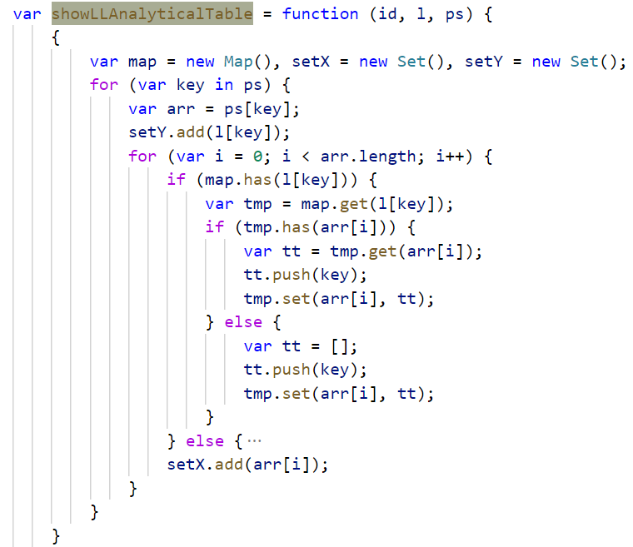
图3.12 showLLAnalyticalTable

3.6 语义检查模块
程序在经过词法及语法检查通过之后，将对获得的抽象语法树各个节点进行语义检查。其中我们会检查运算符的操作数的类型是否匹配，变量是否成功匹配。如将整数3赋值给一个布尔类型的变量“a”，或重复定义了变量“foo”的错误，都能够被检测出来。在类型检查期间，我们会查看BinaryExpression、UnaryExpression和AssignmentStatement三个节点的属性，并检查这些属性的类型是否复合节点的要求；而在做变量检查时程序会查看VariableExpression和VariableDeclaration节点并对比当前的符号表格，以检查变量是否存在。

3.6.1 符号表
在这个程序中，每一个AST节点中具备一个叫做“analyze”的方法。程序在通过ohm的语义对象生成这颗AST树之后，只需要调用AST根节点上的“analyze”方法，就能够对整颗AST树做语义分析了。另外，在AST模块中，有两个变量：字符串变量“errorStr”和整数变量“errorCnt”。再分析过程中，如果程序发现有重复声明的变量，或者表达式的类型不匹配，那么它就会产生一个描述该错误的字符串，并将它拼接到字符串变量“errorStr”中，同时将“errorCnt”变量加一。在分析结束后，程序分别通过调用方法“getSemanticErrorCount”和“getSemanticError”来获得“errorCnt”和“errorStr”的值。这么一来，在分析结束后外部模块就可以获得被分析代码中的语义错误和错误的数目了。另外，通过getanalysisContextAncestor()方法我们可以获得一个上下文分析对象。通过这个对象，外部程序能够获得作用域之间的关系，以及该作用域的符号表。在获得符号表之后，我们使用buildSymbolTable()方法将符号表可视化成一个表格，显示在页面上。
buildSymbolTable方法，包含两个参数，一个p，AnalysisContext对象，一个d，jquery对象。具体实现为首先清空d的内容，然后获取p的符号表，如果符号表为空，则显示null，反之遍历这个符号表，将每一个符号放入d，再判断p的子作用域数组sons的长度是否为零，如果是，就退出，反之遍历sons数组，遍历方法为新建一个div标签tmp，将其放入d，然后将sons[i]和tmp作为参数，递归调用buildSymbolTable()方法。
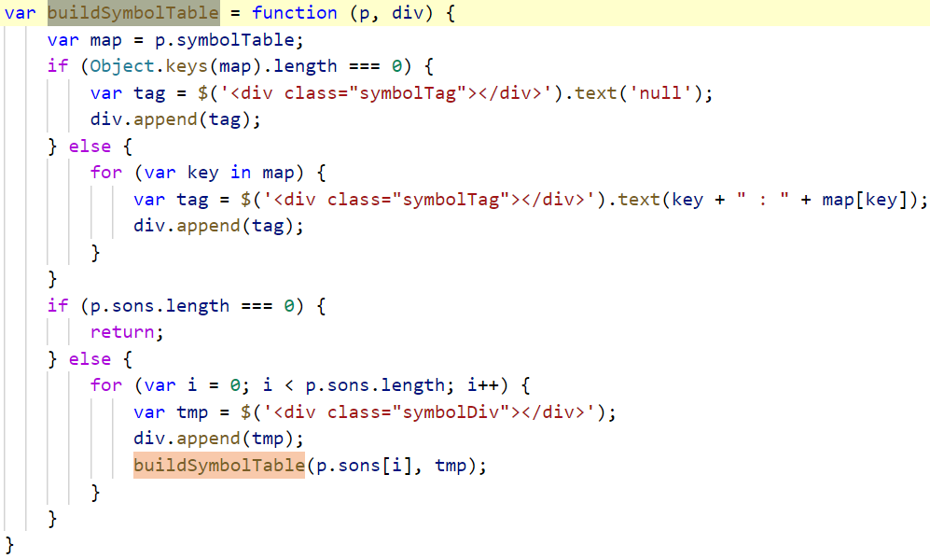
图3.13 buildSymbolTable

3.7 错误反馈模块
该系统错误反馈模块只要分为两种，一种为语法错误，一种为语义错误。语法错误是当ohm匹配语法规则失败时通过message属性获取报错信息，语义错误则当语义检查之后使用getSemanticErrorsCount()方法获取语义错误数量，当大于零时则使用getSemanticErrors()获取报错信息，而语法错误则有ohm的grammar对象给出。每当输入变化后，程序会在方法“handleInput”中计算新的输入，并且捕获编译错误信息。在视图控件中存在一个叫做“errorMessage”的数据，当我们捕获得错误信息后，我们将错误信息处理成字符串，然后赋值给“errorMessage”。并设置面板状态为错误状态，让错误显示框显示出来。

结论
在这片文章中，我们介绍了Visual Compiler系统，一个专注于演示编译原理课程概念、编译器模块组成的可视化工具。通过使用组件化、拖曳式控件和画板式的编辑页面，教师、学生能够轻松构建出设想的编译系统，通过系统提供的强大的组件控制功能，他们能够查看组件在任意时刻的状态，观察在不同属性设置、不同输入输出值下组件输出结果的差异。在近日访问老师、同学的结果中，他们对目前原型给出了满意的答复。我相信在系统完全实现后能够收获更多正面的评价。

参考文献
[1] 李显.编译过程可视化的研究与实现[D].天津:河北工业大学,2011.
[2] 蒋立源,康慕宁.编译原理[M].西安:西北工业大学出版社,2005,15-58.
[3] Hansen C D, Johnson C R. The visualization handbook[M]. Elsevier Butterworth-Heinemann.2005.
[4] 蔡青,蔡华.可视化技术及其发展[J].计算机世界网.1996,22:70-73.
[5] 顾培蒂.可视化技术在教育中的应用[D].北京:北京师范大学, 2008.
[6] Hall M, Padua D, Pingali K. Compiler research: the next 50 years[J]. Communications of the Acm.2015, 52(2):60-67.
[7] 张亚娟,冯灵霞,王学春.编译技术的发展及应用[J].软件导刊.2010,09(9):78-80.
[8] 刘勘,周晓峥,周洞汝.数据可视化的研究与发展[J].计算机工程.2002,28(8):1-2.
[9] Eppler M J, Burkhard R A. Knowledge Visualization: Towards a New Discipline and its Fields of Application[D]. Lugano: University of Lugano, 2004.
[10] 周宁,陈勇跃,金大卫,等.知识可视化与信息可视化比较研究[J].情报理论与实践.2007,30(2):178-181.
[11] 周翼翔. CAI的应用现状与发展趋势[J].四川职业技术学院学报.2004,14(4):89-91.
[12] 林涵菲,陈希文,梁雨霏.过程可视化编译器的设计与应用[J]. Software Engineering\s&\sapplications.2015, 04.
[13] Resler R D, Deaver D M. VCOCO: a visualisation tool for teaching compilers[J]. ACM SIGCSE Bulletin.1998, 30(3): 199-202.
[14] Mernik M, Zumer V. An educational tool for teaching compiler construction[J]. IEEE Transactions on Education.2003, 46(1): 61-68.
[15] Mernik M, Zumer V. An educational tool for teaching compiler construction[M]. IEEE Press.2003.
[16] 王涛.编译原理LL(1)语法分析的可视化教学方法[J].新教育时代电子杂志:教师版.2015(6).
[17] 丁志军,周泽霞,卫志华.过程可视化类C编译器的教学辅助软件[J]. 计算机与现代化.2017(6):34-39.
[18] 褚文杰,童兰轩,魏玮,等.支持自定义语言的可视化编译教学辅助工具设计[J].计算机应用. 2017, 37(a01):331-335.

附录
无

致谢
无

